Муниципальное автономное общеобразовательное учреждение  «Средняя общеобразовательная школа №1  с углубленным изучением отдельных предметов»  города Губкина Белгородской области  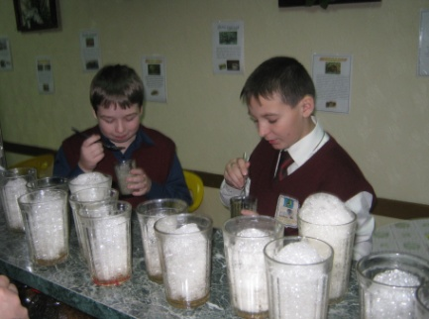  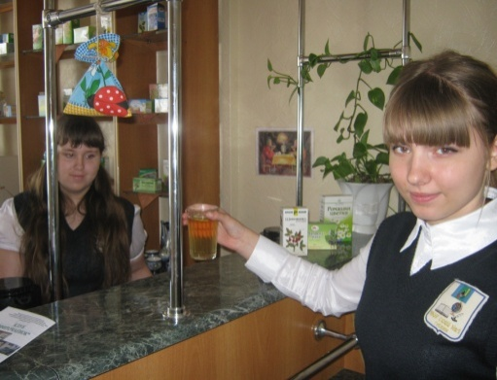  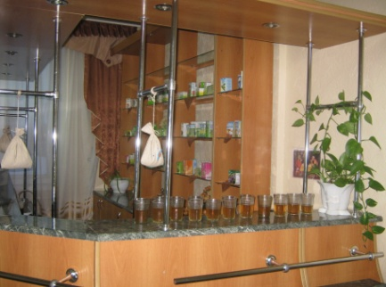  Губкин, 2016 год | В МАОУ «СОШ №1 с УИОП» г. Губкина работает клуб здоровья «ФИТОЧАЕНОК». Здесь учащихся ждут разнообразные ароматные цветочно-травяные чаи, душистый мед, и, самое главное, кислородный коктейль! Ребята с радостью посещают этот уютный уголок и под прекрасную классическую музыку наслаждаются восхитительным вкусом и ароматом чая, а также воздушным кислородным лакомством!  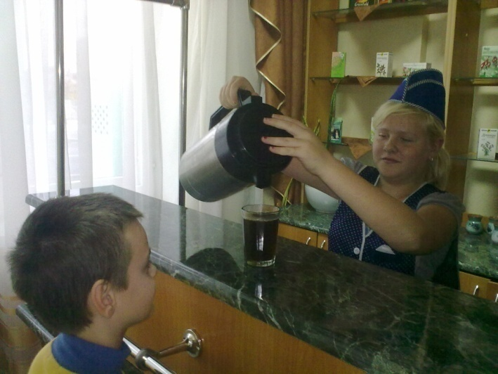  В клубе действует принцип самообслуживания. Дежурные учащиеся самостоятельно принимают участие в приготовлении фитокомпозиций чаев и смесей для кислородных коктейлей. А какое удовольствие угостить своих друзей и одноклассников полезными и вкусными напитками, приготовленными собственными руками! | Рецепт кислородного коктейля:  - 100 мл.вашего любимого сока или ягодного сиропа;  - 1,4 ч.л. сиропа корня солодки;  - 1 ч.л. желатина или пектина;  - 1 аэрозольный кислородный баллон.  Приготовить Кислородный коктейль – легко.  Для этого в коктейлер залейте сок и добавьте корневую солодку, желатин, хорошо перемешайте и подключите к баллону.  Подставьте стакан и тихонько нажмите на кнопку баллона, после чего в ваш стакан пойдет Кислородный коктейль.  После заполнения стакана пеной можно сказать, что наш Кислородный коктейль – готов. Есть его можно ложкой или через соломинку.  В мире можно найти большое разнообразие рецептов чаев. Каждый народ предпочитает вложить в приготовление напитка свой неповторимый этнический колорит и уникальность.  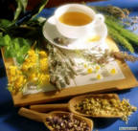
Чай от бессонницы  Ромашковый фиточай расслабляет и успокаивает нервы, борется с бессонницей, состоянием паники и тревоги. Также ромашковый фиточай незаменим для людей, которые страдают от головных болей и мигреней.  Чай при простуде  Липа сердцевидная цветки — 1 часть  Малина обыкновенная плоды — 1 часть  2 столовые ложки смеси лекарственных трав залить 2 стаканами кипятка, кипятить 15 минут, процедить. Пить в горячем виде на ночь.  Липа сердцевидная цветки — 1 часть  Мать-и-мачеха обыкновенная листья — 1 часть  2 столовые ложки смеси лекарственных трав залить 2 стаканами кипятка, кипятить 10 минут, процедить. Пить по полстакана 3-4 раза в день.  Чай желудочный  Рецепты фиточая желудочного (вяжущего) при лечении фитотерапией.  Плоды черемухи – 3 части | 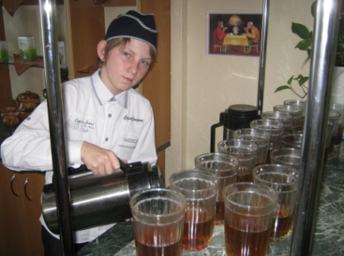  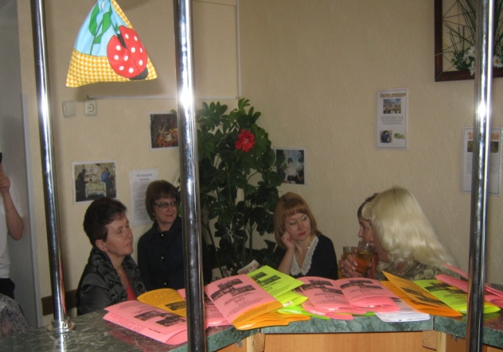  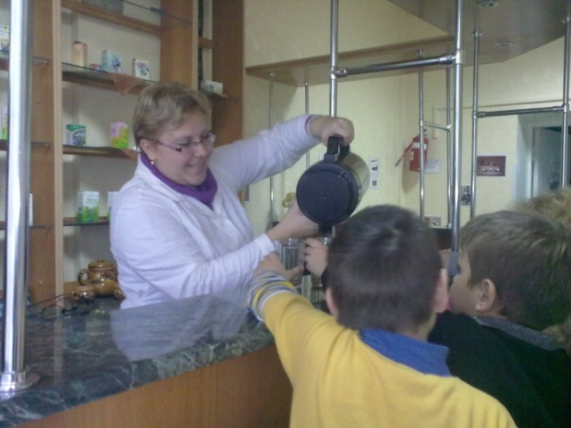 | Плоды черники – 2части  2 столовые ложки плодов лекарственных трав залить 2 стаканами кипятка, кипятить 20 мин, процедить. Пить по полстакана 3-4 раза в день при поносах.  Ольха” шишки” – 2 части  Горец змеиный корни – 1 часть  2 чайные ложки смеси лекарственных трав залить 1 стаканом кипятка, настоять в теплом месте 30 мин, процедить. Принимать по 1/3 стакана 3-4 раза в день при поносах.  Чай витаминный  Плоды шиповника, плоды черной смородины взять поровну.  1 столовую ложку смеси измельчить, залить 2 стаканами кипятка, настаивать 1 час в закрытой посуде, процедить, добавить по вкусу сахар. Пить по полстакана 3 – 4 раза в день.  Плоды шиповника, плоды рябины взять поровну.  1 столовую ложку смеси измельчить, залить 2 стаканами кипятка, настаивать 1 час в закрытой посуде, процедить, добавить по вкусу сахар. Пить по полстакана 3 – 4 раза в день.  http://fitoterapij.ru/tag/recepty-fitochaya

